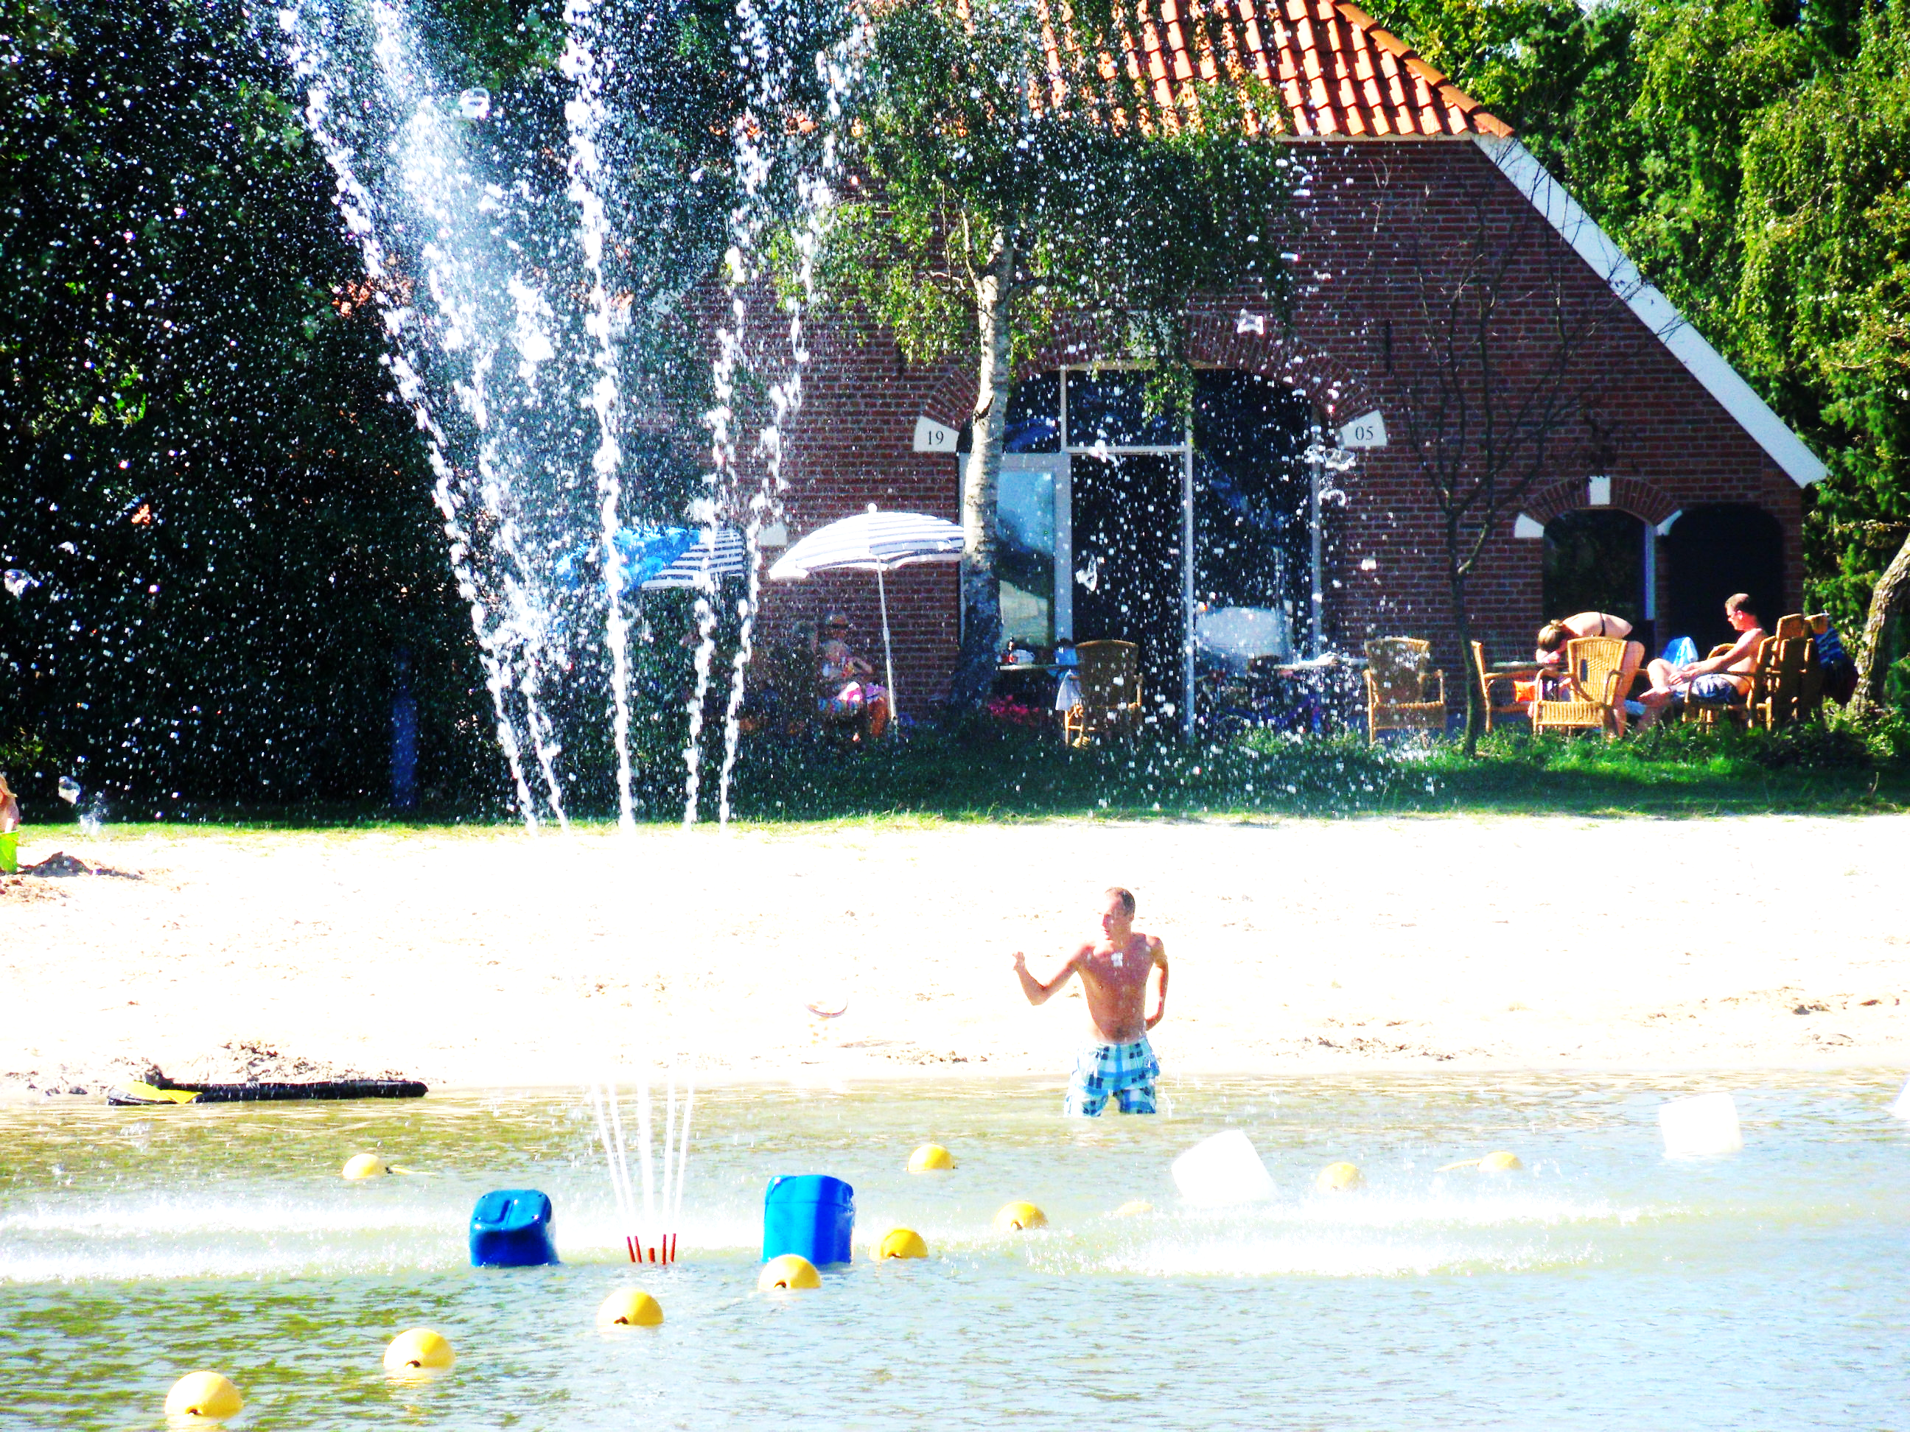
Camping De Vlierhof
Kampeertarieven 2022
Periode |  | Van |  | Tot | basistarief* | per nacht
Voorseizoen |  | 14-03-2022 |  | 03-07-2022 |  | €18,00
m.u.v. Meivakantie en HePi
Meivakantie |  | 29-04-2022 |  | 08-05-2022 |  | €20,50
HePi  Hemelvaart t/m Pinksteren |  | 26-05-2022 |  | 06-06-2022 |  | €20,50
Hoogseizoen |  | 04-07-2022 |  | 04-09-2022 |  | €20,50
Naseizoen |  | 05-09-2022 |  | 29-10-2022 |  | €18,00
* Het basistarief is gebaseerd op de huur van 1 willekeurige kampeerplek
Incl. verbruikskosten zoals water, elektra, douche en milieuheffing voor 2 personen.
Excl. toeristenbelasting à €1,25 p.p.p.n.
Het weergegeven tarief is in overstemming met de SVR-richtlijnen.
Indien u geen SVR-donateur bent, betaalt u € 2,00 extra per nacht per kampeerplek.
U kunt SVR-donateur worden bij de receptie, voor slechts € 10,00 per jaar.
Groot Wassink vof |  |  | Mobiel: (0031)06-13411536 |  | Iban: NL49 RABO 0316401145
Hupselse Markenweg 25 |  |  | Email: info@vlierhofeibergen.nl |  | KVK: 08137555
7151NV Eibergen NL |  |  | Web: www.devlierhof.nl |  | BTW: NL8149 37 032 B 02
Tel: (0031)0544-481375

